A MAGYAR KULTÚRA NAPJA ALKALMÁBÓL

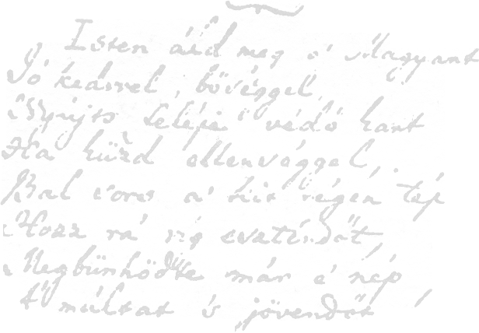
FERTŐD VÁROS ÖNKORMÁNYZATA SZERETETTEL MEGHÍVJA ÖNT ÉS KEDVES CSALÁDJÁT

TOLDI ÉVA
újságíró,
a Magyar Katolikus Püspöki Konferencia kitüntetettje

„ SZENT MAGYARSÁG –
MAGYAR SZENTSÉG”
Szent Erzsébet és Szent Imre
öröksége a magyar kultúrában

című előadására

A MUZSIKAHÁZ DÍSZTERMÉBE
(Fertőd, Madách sétány 1.)

2008. JANUÁR 22-ÉN, (KEDD) 17.30 ÓRÁRA
___________________________________

AZ ÜNNEPI MŰSORBAN KÖZREMŰKÖDIK:

JÁKI SÁNDOR TEODÓZ bencés szerzetes, zenetudós

és a J. Haydn Zeneiskola növendékei
_______________________________________________________________________________________
Toldi Éva „Szent Imre emlékkönyve” az előadás után megvásárolható, (1500,-Ft)
amelyet a szerző dedikál.

